高效课堂*精讲精练
知识点1 温度计及其使用
情景激疑
如图所示，用手触摸放在桌面上冷热程度相同的金属块、木块和泡沫塑料，感觉一下，三者的冷热程度是否一致
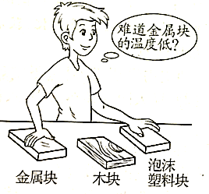
人凭感觉能否准确判断温度的高低?为了准确测量物体的温度,需要什么工具?
教材全解
1.温度:物体的冷热程度叫做温度.
2.温度计
(1)原理:常用液体温度计是根据液体热胀冷缩的规律制成的。
(2)摄氏温度:温度计上的字母C表示采用的是摄氏温度，℃是摄氏温度的单位。
注意:“摄氏度”不能分开读，如15℃不能读作“摄氏15度”;单位符号书写时要注意格式，字母左上角的小圆圈不能漏掉，也不能分开.
(3)摄氏温度的规定:在标准大气压下,冰水混合物的温度定为0摄氏度，记作0 ℃;沸水的温度定为100摄氏度，记作100 ℃.0 ℃和100 ℃之间分成100个等份,每个等份代表1 ℃.
(4)温度计的使用:首先要看清温度计的量程和分度值;其次测量时温度计的玻璃泡不能碰到容器壁或底部，应全部浸在被测液体中，如图(a)所示.最后，读数时温度计不能离开被测液体，要待温度计的示数稳定后再读数，读数时要平视，如图(b)所示
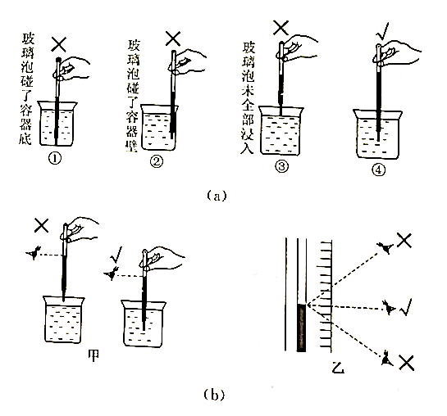
注意:每一种温度计在使用前都要观察其量程，被测物体的温度不能超过温度计的量程如果被测物体的温度超过温度计的最高刻度温度计将被胀破:如果被测物体的温度低于温度计的最低刻度将测不出温度，还要认清温度计的分度值，以便准确而迅速地读出温度值.
知识拓展
(1)气体温度计:多用氢气或气气作为测温物质，因为氢气或氦气的液化温度很低，接近于绝对零度，故它的测温范围很广，这种温度计的精确度很高，多用于精密测量.
(2)电阻温度计:金属电阻温度计和半导体电阻温度计，都是根据电阻阻值随温度变化这一特性制成的.电阻温度计使用方便可靠，已广泛使用。它的测量范围为-260~600 ℃.
(3)指针式温度计:是形如表盘的温度计，也称寒暑表，用来测室温，是利用金属的热胀冷缩原理制成的.它是以双金属片作为感温元件，用来控制指针.双金属片通常是铁片和铜片铆在一起，且铜片在左,铁片在右.由于铜的热胀冷缩效果比铁片明显得多，因此，当温度升高时，铜片牵拉铁片向右弯曲，指针在双金属片的带动下就向右偏转(指向高温)，反之，温度变低，指针在双金属片的带动下就向左偏转(指向低温).
即学即练
例1地球表面的最低气温约是88.3 ℃,读作（ ）
A.负88.3度 B.摄氏负88.3度
C.负88.3摄氏度 D.88.3摄氏度
解析温度的单位C不能读成“度”，“摄氏度”也不能分开读;另外，前面的“一”不能漏掉，还可以读作“零下88.3摄氏度”
答案 C
例2 0℃的冰与0℃的水相比较（ ）
A.0 ℃的冰的温度低
B.0 ℃的水的温度低
C.0 ℃的冰与0℃的水温度相同
D.二者状态不同，无法比较温度的高低
解析 二者的温度都是0 ℃，表示的温度相同，不能凭感觉认为冰更冷一些,温度低一些.
答案 C
例3 如图所示的是温度计的一部分，它的读数应该是
A.0.3 ℃ B.3 ℃
C.17 ℃ D.-17 ℃
解析 首先弄清每一小格表示的刻度值即分度值，其次弄清液面在0℃刻度的下面还是上面，然后再读数，图中温度计的分度值为1℃，且液面在0℃上面第3格处，故它的读数为3 ℃.
答案 B
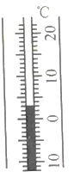
例4 使用温度计测液体的温度，如图所示的做法中正确的是（ ）
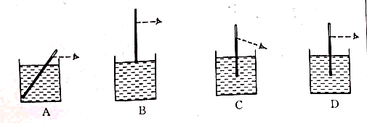
解析 图A中温度计的玻璃泡接触了容器壁，图B中温度计的玻璃泡没有完全浸入被测液体中，图C中读数时视线没有跟温度计液柱上表面相平，所以,A、B、C三项都不符合温度计使用的操作规程。故选D.
答案 D
巩固练习1
人的正常体温是37摄氏度，写作_酒精的凝固点为负117摄氏度，写作
答案 37 ℃ -117℃
巩固练习2
如图所示的是三支温度计的一部分，其中图表示的温度最高，示数为
图表示的温度最低，示数为___
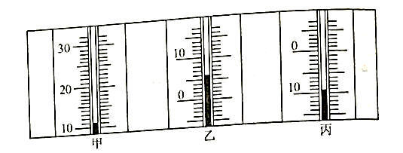
答案 甲11℃ 丙 -9℃
点拨 由图可知，三支温度计的分度值都是1℃，即每一小格代表1℃.图甲、乙、丙中的温度计示数分别为11℃、6℃、-9℃,故图甲表示的温度最高，图丙表示的温度最低。
巩固练习3
四位同学分别用温度计测量烧杯中温水的温度，他们把温度计的玻璃泡完全浸入温水后，各人的测量和读数方法不同，其中正确的是
A.温度计刚放人就立即读数
B.待温度计内液面稳定后，再开始读数
C.继续把温度计插至杯底,然后读数
D.待温度计液面稳定后,拿离温水仔细读数
答案 B
点拨 温度计的玻璃泡浸入被测液体后要稍候一会儿，待温度计的示数稳定后才能读数.如果立即观察温度计，会使测量不准确。若温度计接触容器底部,测出的温度有可能不是被测液体的温度，读数时玻璃泡要继续留在被测液体中，如果将温度计从液体中取出，它的读数就会随气温变化，获取的读数不能准确地反映液体的温度。故选B.
巩固练习4
两支内径粗细不同、下端玻璃泡内水银量相等的合格温度计，同时插入同一杯热水中，水银柱上升的高度和温度示数分别是
A.上升高度一一样，示数相等
B.内径细的升得高，它的示数也大
C.内径粗的升得低,但两支温度计的示数相同
D.内径粗的升得高,示数也大
答案 C
点拨 由于温度计玻璃泡内水银量相等，插入热水中后，水银由于受热膨胀所增加的体积相等，由于两玻璃管的内径粗细不同，细玻璃管中的水银柱比粗玻璃管中的水银柱要上升得高一些。因为它们插入热水中前后的温度变化相同，根据温度计的分度原则，可知虽然两温度计的水银柱上升高度不同，但示数应相等，只是它们每一等份的间隔不同。
知识点2 体温计
情景激疑
如图所示的三支温度计中哪一支是体温计? 它与其他的温度计相比较，在结构上有什么特点?
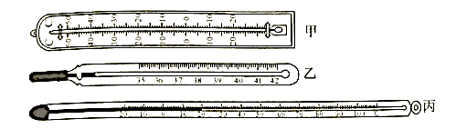
教材全解
1.量程和分度值
体温计的量程为35~42 ℃.分度值为0.1℃.
体温计的测量范围很小，专用于测量体温.体温计的玻璃泡很大，而直玻璃管的内径很小，决定了它的分度值很小
2.特殊结构与使用方法
体温计的玻璃泡和直玻璃管之间设计成很细的毛细管，即通常说的“缩口”，当体温计离开人体后，水银变冷收缩，细管内的水银断开.直管内的水银不能退回玻璃泡，所以，仍指示人体的温度要注意在每次使用前，都要用力向下甩，使水银回到玻璃泡内。
知识拓展
实验室用温度计与体温计的区别
种类 | 体温计 | 实验室用温度计
构造特点 | 有缩口 | 无缩口
内部液体 | 水银 | 酒精、煤油等
量程 | 35~42 ℃ | -20~100 ℃
分度值 | 0.1℃ | 1℃
注意事项 | ①可以离开人体读数②使用前需向下甩 | ①不能离开被测物体读数②使用前不用甩
即学即练
例5 小明测量体温后.用力甩了体温计，随即将体温计放到窗台上就上学去了。晚上回家，他发现体温计的示数为℃(如图所示)，他以此判断今天的最高气温应(填“大于”小于”或“等于”)这个示数其理由是
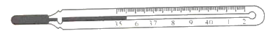
解析 体温计的分度值为0.1 ℃,图中的液柱位于35 ℃以上5格处，故示数为35.5℃.由于体温计结构的特殊性,决定了液柱只升不降，故可判断今天的最高气温为35.5 ℃.
答案 35.5 等于 体温计中有缩口，温度上升时，液柱上升，温度下降时,液柱不下降
规律总结
体温计有独特的缩口结构，使缩口上面的水银不能自动回到玻璃泡中，要使升到玻璃管中的水银再回到玻璃泡中，应拿着体温计用力向下甩.
例6 体温计比实验室用温度计的玻璃泡一此 ，玻璃管的直径______一些 ，因此，体温计的分度值更一些(均填“大”或“小”)
解析 体温计的分度值为0.1 ℃，实验室用温度计的分度值为1 ℃.为了使体温计的分度值更小，只有将玻璃泡做得大一些，可以装入更多的液体，并且玻璃管的直径做得小一些，这样在液体体积发生变化时，液柱高度就会发生明显的上升或下降，从而提高了灵敏度。
答案大 小小
规律总结
温度计的分度值越小，表示其灵敏度越高，为了提高温度计的灵敏度，只能增大温度计的玻璃泡，减小细管内径，
巩固练习5
某体温计的示数是38℃，若粗心的护士仅消毒后就直接用它先后测量体温为37℃和39 ℃的病人的体温，则该体温计的示数分别是（ ）
A.37 ℃和39 ℃ B.38 ℃和39 ℃
C.37 ℃和38 ℃ D.38 ℃和38 ℃
答案 B
点拨 用示数为38 ℃的体温计去测实际体温为37℃的病人的体温时，由于病人的实际体温低于38 ℃，体温计的细弯管上方的水银柱无法退回，故体温计示数仍为38 ℃;病人实际体温为39 ℃时，由于病人的实际体温高于38 ℃，玻璃泡中的水银通过细弯管上升到玻璃管里，则体温计的示数为病人的实际体温即39 ℃.故B正确.
巩固练习6
医用体温计使用后的消毒方法是（ ）
A.放在酒精灯的火焰上烤
B放在沸水中煮
C.用酒精擦洗
D.用清水冲洗
答案C
点拨体温计因为量程的限制，测量范围为35~42 ℃.所以，不能放在沸水中或放在火上烤，这样会使玻璃泡胀破.用水清洗消毒效果不够好，所以选用酒精擦洗较为合适。
规律方法
1.物体冷热程度=温度=温度计
2.温度计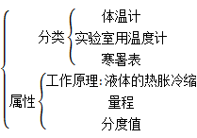
3.体温计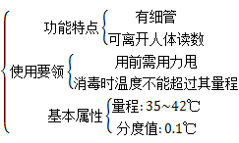
4.实验室温度计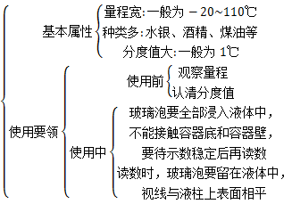

重点难点*活学活用
重点探究1 温度计及摄氏温度
名师指津
1. 巧记口诀:冷热表示用温度,热胀冷缩测温度;冰点零度沸点百，常用单位摄氏度.量程分度要看好，放对观察视线平;测体温前必须甩，细缩口和放大镜.
2.正确理解温度计使用的关键点:(1)使用前做到“一看二认”:是看清量程;二是认清分度值.(2)使用时做到“三要”:①玻璃泡要完全浸入被测液体中，不能碰到容器底或容器壁;②玻璃泡要完全浸入被测液体中，要待示数稳定后再读数;③读数时.玻璃泡要继续留在被测液体中，视线要与液柱上表面相平
3.正确理解温度计读数方法的关键点:读取温度计的温度时，必须认清温度计的量程、分度值以及“0”刻线的位置，特别要注意所读温度值在“0”刻线以上还是“0”刻线以下，以上则为“+”，以下则为“-”
典例探究
例1 我国的低温超导科技研究居世界领先地位，1989年实验得到的最高转变温度已达到-141 ℃,这个温度读作（ ）
A.零下141度 B.零下摄氏141度
C.负141摄氏度 D.摄氏负141度
解析 摄氏度是摄氏温标的单位名称，无论读或写都是数字在前，单位在后，顺序不能颠倒，也不能拆分.所以，-141 ℃可以读作“零下141摄氏度”或者“负141摄氏度”
答案 C
例2 如图所示的是用温度计测量液体温度的图示，其中正确的是（ ）
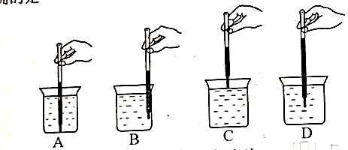
解析 图A中温度计的玻璃泡碰到了容器底;图B中温度计的玻璃泡碰到了容器壁;图C中温度计的玻璃泡未完全浸入待测温度的液体中;图D正确。
答案D
知识拓展
(1)温度计的玻璃泡应全部浸入被测液体中，不能碰到容器底和容器壁.
(2)不能用温度计做搅拌器，因为温度计的玻璃泡非常脆，容易碰坏.
例3 如图所示的甲、乙 两温度计的示数分别为，
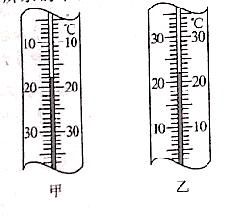
解析 图中温度计.上都标有“C”，所以这个温度计的单行是摄氏度，且温度计的分度值是1 ℃，根据图甲可知液柱在零刻度的下方,所以此时的示数是-18 ℃;根据图乙可知液柱在震刻度的上方，所以此时的示数是22 ℃
答案-18℃ 22℃
例4 有一支温度计，其刻度是均匀的，但示数不准，在标准大气压下，把它插入冰水混合物中，示数为2 ℃，而放在沸水里。示数为94 ℃.用这支温度计测一杯热水的温度，示数是 48 ℃，则这杯热水的实际温度是℃.
解析 此温度计在实际温度为0~100℃时仅有94-2=92个小格，所以每小格代表的温度为
℃=.而从2到48有48-2=46个小格，故实际温度为×46=50 ℃.
答案 50
方法提炼
弄清温度计每一小格表示的实际温度和示数到实际0℃对应值之间的小格数是解答此类题的关键，
变式训练1
如图所示，甲温度计的示数为 ℃，乙温度计的示数为℃.
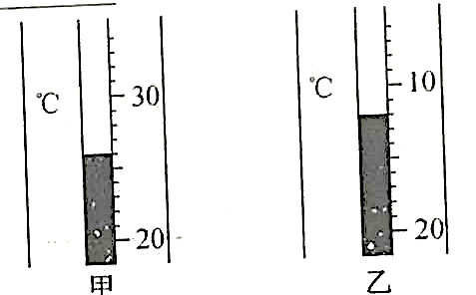
答案 26 -12
点拨 读数时首先要判断液柱的位置，可顺着液柱上升的方向观察，若数字越来越大，说明液柱面在0℃以上，若数字越来越小，说明液柱面在0 ℃以下，然后再读数，若液柱在0℃以上，则应从0 ℃向上读;反之，则应从0℃向下读.本题中甲温度计的液柱在0℃以上，而乙温度计的液柱在0℃以下
变式训练2
如图甲所示,用温度计测量液体的温度，则操作正确的是图.温度计的示数如图乙所示，则该液体的温度为℃.
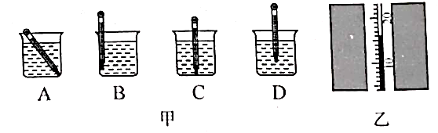
答案 D 16
点拨 图甲中测液体的温度时，温度计的玻璃泡不能碰到容器底或容器壁，且玻璃泡要完全浸入待测液体中，故只有选项D正确.图己中温度计的分度值是1 ℃,且越往上示数越大，因此该温度计所示的温度是16 ℃.
变式训练3
有支温度计， 刻度是均匀的，但不准确.校正时发现:在标准大气压下，当插入冰水混合物中时，其示数为4 ℃，而插人沸水中时.其示数为96 ℃.那么，若用该温度计测得教室里的温度为22.4 ℃ .则教室里的真实温度是（ ）
A.18.4 ℃ B.20 ℃ C.26.4 ℃ D.16.9 ℃
答案 B
点拨 在标准大气压下，冰水混合物的温度是0℃.沸水的温度是100 ℃，只需把4~96℃分成100格，求出每格代表的温府，再按照比例根据测得温度计算出实际温度即可，则教室里的真实温度为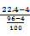℃=20℃
变式训练4
用同一支温度计分别测量当天正午与晚上的气温，两次温度计的示数如图甲、乙所示，其中图表示的是晚上的气温，其示数 ℃.
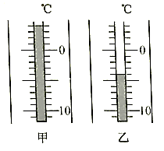
答案 乙 -4
点拨 甲温度计的刻度是越往上示数越大，因此对应的是零摄氏度以上的温度值;乙温度计的刻度是越往下示数越大，因此对应的是零摄氏度以下的温度值(也可以用负数来表示).因为晚上气温要低一些，所以乙温度计测量的是晚上的气温
重点探究2 体温计
名师指津
(1)体温计的作用是测量人体的温度，可以脱离人体读数.它的结构与其他常用温度计不同，其玻璃泡和直玻璃管之间较细，所以能将上升到玻璃管内的液柱隔开.
(2)体温计使用之前必须先将上面的液柱甩下来,测量才会准确。
(3)体温计量程是35~42 ℃,分度值是0.1 ℃,比普通温度计要准确一些
典例探究
例5 同学们都使用过体温计，若有两支没有甩过的体温计示数(如图所示)，用这两支体温计给两个体温分别为38.2℃和39.1℃的感冒病人测体温，则体温计的示数分别
是和
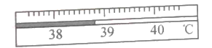
解析 体温计的液体只有在外力的作用下才会流回玻璃泡，未经甩过就进行测量，测比原示数高的体温时显示准确示数,测比原示数低的体温时则显示原示数.
答案 38.8℃ 39.1℃
方法提炼
体温计玻璃管内的水银不会自己缩回玻璃泡内，所以使用前需要先将水银用力甩回玻璃泡内
例6 关于体温计和实验室用温度计的区别，下列说法中错误的是（ ）
A.体温计与实验室用温度计的区别仅是长度不同
B.体温计内有一细管,实验室用温度计内没有细管
C.使用体温计前,需要用力甩动，把液体甩到35℃以下,实验室用温度计不能甩动
D.使用体温计测量体温后，可离开身体读数，实验室用温度计不能离开被测物体读数
解析 两者的区别不仅仅是长度不同，故A错误;体温计有缩口,而温度计没有，故B正确;体温计使用之前要先甩动，实验室用温度计不需要,故C正确;实验室用温度计测温度时，不能离开被测液体读数,故D正确。
答案A
变式训练5
常用温度计的分度值一般是1 ℃,而体温计的分度值为0.1 ℃，体温计精度高的主要原因是 （ ）
A.体温计测量范围小
B.体温计的外形特殊，玻璃管的一边凸起有放大作用
C.体温计玻璃泡上方有一段弯 曲且特别细的缩口
D.体温计玻璃管的内径很细，其容积比玻璃泡的要小得多
答案 D
点拨 体温计和常用温度计相比，体温计玻璃管的内径很细，即使有微小的温度变化，即吸收很少的热量，管中水银上升的高度也会非常明显，所以可以测量得更为精密.
变式训练6
关于如图所示的温度计，以下说法中错误的是（ ）
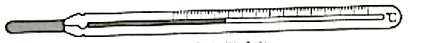
A.温度计上标出的单位一般是摄氏度
B.体温计离开人体后，仍能表示人体的温度
C.不同温度计的量程和分度值一般不同
D.测开水的温度用体温计肯定要比实验室用温度计测量的结果要准确一些答案
点拨 体温计的单位也是摄氏度;体温计内有缩口，离开人体后，仍能表示人体的温度;不同温度计的量程和分度值一般不同;体温计不可以用来测量开水的温度。故选D.

